MatPlotLib

Matplotlib یک کتابخانه رسم نمودار برای پایتون و NumPy است.

این یک API شی گرا برای جاسازی نمودارها در برنامه ها با استفاده از جعبه ابزار GUI همه منظوره مانند Tkinter،

wxPython، Qt یا GTK ارائه می دهد.

همچنین یک رابط رویه ای "pylab" مبتنی بر یک ماشین حالت (مانند OpenGL) وجود دارد که به گونه ای طراحی شده است

که شباهت زیادی به MATLAB داشته باشد، اگرچه استفاده از آن ممنوع است.

SciPy از Matplotlib استفاده می کند.

## What is Matplotlib PyPlot?

matplotlib.pyplot مجموعه ای از توابع سبک فرمان است که باعث می شود matplotlib مانند MATLAB کار کند.

هر تابع pyplot مقداری تغییر در یک شکل ایجاد می کند

به عنوان مثال، یک شکل ایجاد می کند، یک منطقه ترسیم در یک شکل ایجاد می کند، برخی از خطوط را در یک منطقه ترسیم می کند،

طرح را با برچسب ها تزئین می کند و غیره.

در matplotlib.pyplot حالت های مختلفی در فراخوانی تابع حفظ می شود به طوری که مواردی مانند شکل فعلی و منطقه ترسیم را ردیابی می کند و توابع ترسیم به محورهای فعلی هدایت می شوند

(لطفاً توجه داشته باشید که "محورها" در اینجا و در بیشتر مکان ها در مستندات به قسمت محورهای یک شکل اشاره دارد و نه اصطلاح ریاضی دقیق برای بیش از یک محور).

## What is Matplotlib Inline?

%matplotlib درون خطی نحوه استفاده ما از درون خط در یک سند jupyter است.

با این بک‌اند، خروجی دستورات رسم به صورت خطی در قسمت‌های front-end مانند نوت‌بوک Jupyter، مستقیماً در زیر سلول کدی که آن را تولید کرده، نمایش داده می‌شود.

پس از آن نمودارهای به دست آمده نیز در سند دفترچه یادداشت (notebook document) ذخیره می شوند.

هنگام استفاده از backend 'inline'، نمودارهای matplotlib شما در دفترچه یادداشت شما در کنار کد گنجانده می شود.

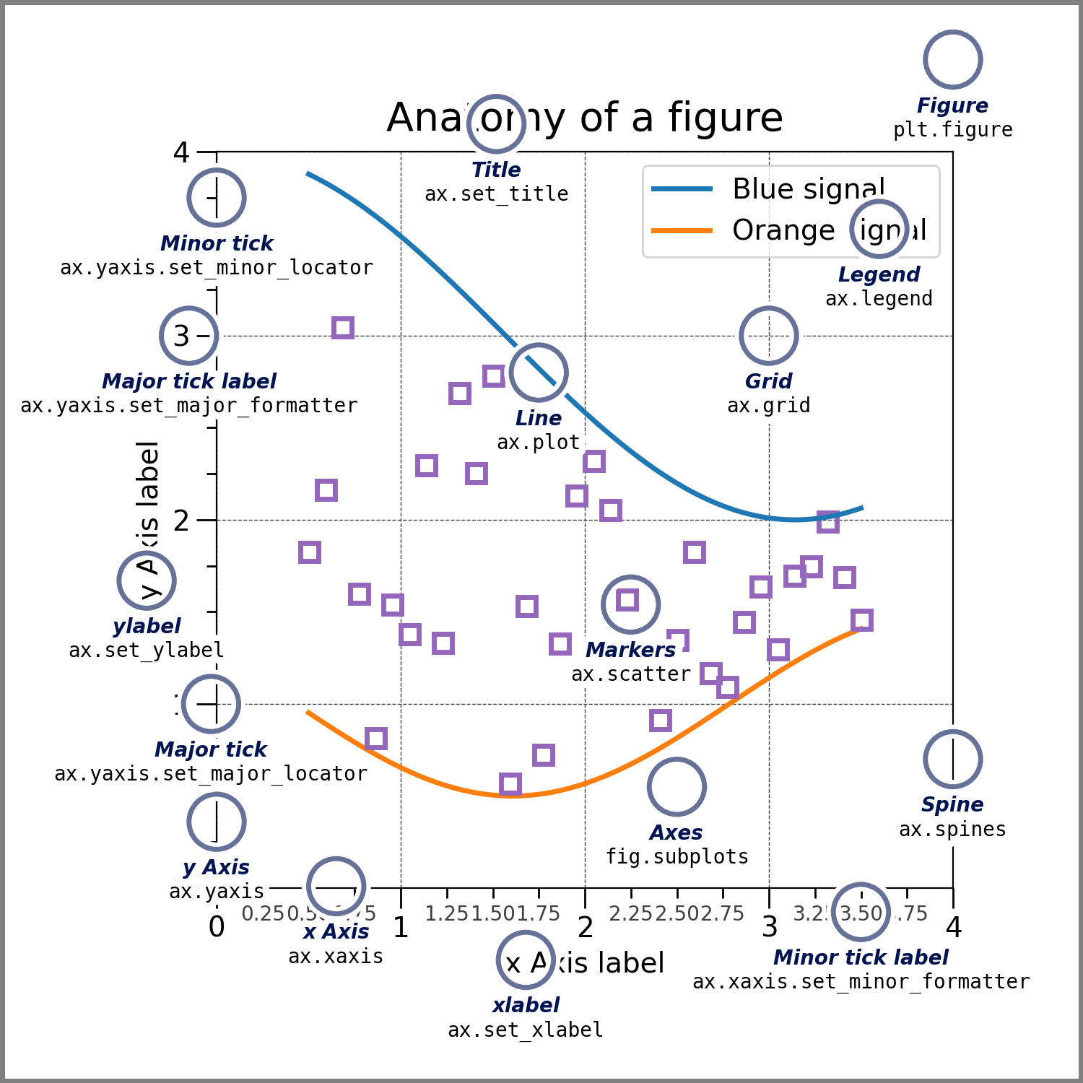

1. **Feature**

**The figure keeps track of all the child Axes, a smattering of 'special' artists (titles, figure legends, etc), and the canvas. A figure can have any number of Axes, but to be useful should have at least one.**

1. **Axes**
2. **Axis**
3. **Artist**